PENANGGULANGAN KENAKALAN SISWA
(Studi Kasus di SMP Negeri 1 Bonegunu Kabupaten Buton Utara)

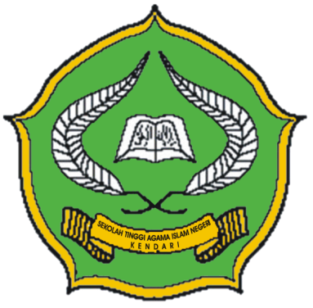

Diajukan untuk Memenuhi Syarat Seminar Hasil Fakultas Tarbiyah dan Ilmu Keguruan pada Jurusan Pendidikan Agama Islam

OLEH:

RIKO
NIM. 11010101065

FAKULTAS TARBIYAH DAN ILMU KEGURUAN/PAI
INSTITUT AGAMA ISLAM NEGERI (IAIN)
KENDARI
2015

